

ÖV App

Noah Zemp | M318 | 27.11.208

Contents

Einleitung: 2

Plannung 3

Use Case Diagramm 3

Coding Conventions 4

Gruppenmitglieder 4

Nutzen 4

Code Struktur: 4

Comments: 4

Geschweifte Klammern: 4

Tabs: 4

Naming Conventions: 5

Gui Controls: 5

Gui-Mockup 6

# Einleitung:

Um mir und anderen Leuten das Leben ein wenig einfacher zu machen, habe ich mich beschlossen, eine App zu schreiben. Mit der man einfach und übersichtlich ÖV Fahrplan Daten abfrufen kann.

# Plannung

## Use Case Diagramm

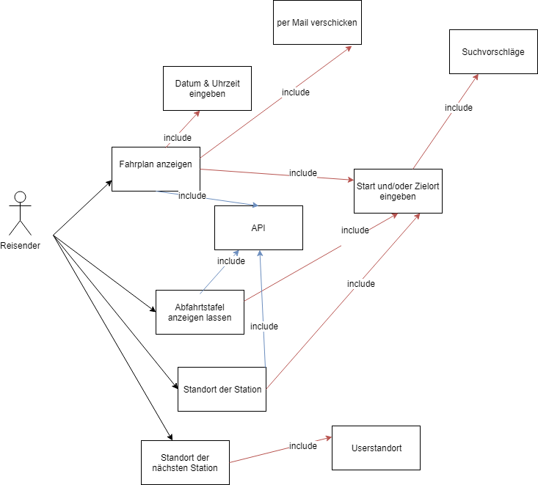

## Coding Conventions

### Gruppenmitglieder

* Noah Zemp
* Michel Leisibach

### Nutzen

Ein Coding Standarddokument zeigt den Developer, wie sie ihren Code schreiben müssen. Anders als, wenn jeder Developer in seinem eigenen Style code schreibt, schreiben alle Developer ihren Code nach den Richtlinien die in dem Dokument beschrieben sind. Dies bewirkt nicht nur, dass der Code einfacher zu verstehen ist. Sonden auch, dass jeder developer der Code liest, den er nicht selber geschrieben hat, lesen kann und weis was er zu erwarten hat.

## Code Struktur:

### Comments:

Für Kommentare wird überhalb, der zu beschriebenen Zeile, eine Zeile mit dem Kommentar verfasst.

Funktionen werden mit XML documentation von C# kommentiert.

### Geschweifte Klammern:

Werden unter halb des Objektes gesetzt.

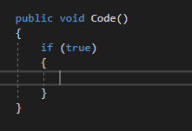

### Tabs:

Es sollen Tabs gebraucht werden. Im hintergrund sollen aber, Spaces benutzt werden.

### Naming Conventions:

|  |  |  |  |  |
| --- | --- | --- | --- | --- |
| Object Name | Notation | Length | Plural | Underscores |
| Class name | PascalCase | 128 | No | No |
| Constructor name | PascalCase | 128 | No | No |
| Method name | PascalCase | 128 | Yes | No |
| Method arguments | camelCase | 128 | Yes | No |
| Local variables | camelCase | 50 | Yes | No |
| Constants name | PascalCase | 50 | No | No |
| Field name | camelCase | 50 | Yes | Yes |
| Properties name | PascalCase | 50 | Yes | No |
| Delegate name | PascalCase | 128 | No | No |
| Enum type name | PascalCase 128 | 128 | Yes | No |

### Gui Controls:

|  |  |  |
| --- | --- | --- |
| Name des Controls | Namenszusammensetzung | Notation |
| Button | btn + Funktion des Buttons | camelCase |
| Label | lbl + Anzeige des Labels | camelCase |
| Textboxen | txt + Eingabe der textbox | camelCase |
| Comboboxen | cmb + Funktion der ComboBox | camelCase |
| Checkboxen | chb + Funkton der Checkbox | camelCase |

## Gui-Mockup

Um auch wirklich die versprochene Übersichtlichkeit zu liefern, habe ich mir am Anfang des Pojekts ein Gui-Mockup gemacht.

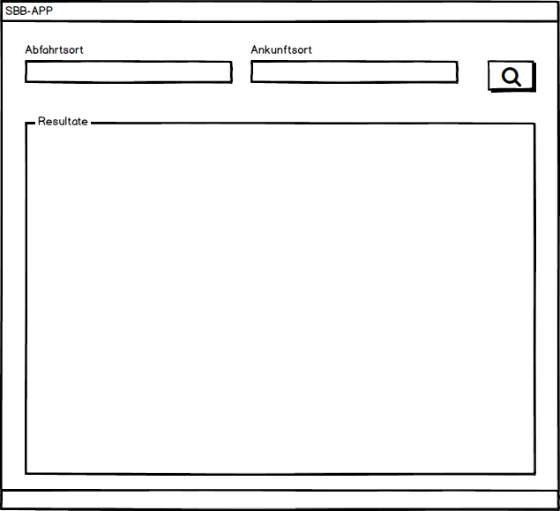

Man sieht bereits die beiden Textboxen, den Suchbutton und die Resultatanzeige.